PRESSEINFORMATION: INTERSOLUTION 2024
Gent (Belgien), Januar 2024

Innovation im Fokus der 12. Ausgabe der InterSolution
Mehr als 130 internationale Aussteller auf 10.000 m2 auf der Solarmesse für die Benelux-Länder
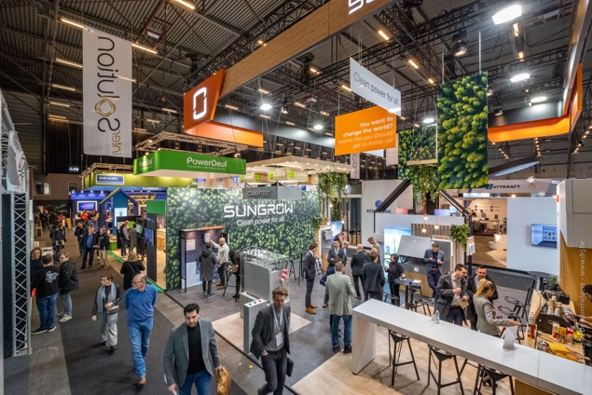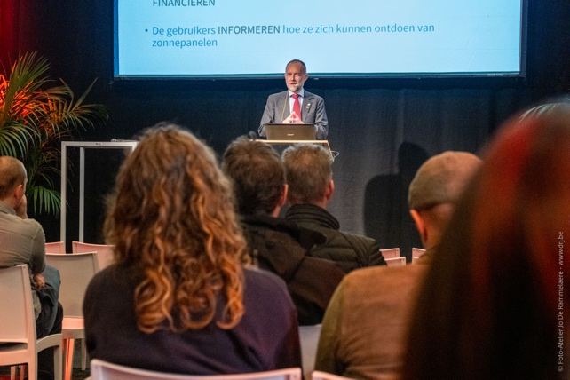

Mit mehr als 130 internationalen Ausstellern und nicht weniger als 5.228 Besucher, untermauerte die InterSolution in der Flanders Expo in Gent am 17. und 18. Januar erneut ihre Position als führende Plattform für die Solarbranche. In einer übersichtlichen Messehalle mit einer Fläche von nicht weniger als 10.000 m² – das sind 30 % mehr Fläche als im letzten Jahr! – präsentierten die wichtigsten Lieferanten und Hersteller der Solarbranche aus allen Teilen der Welt ihre Innovationen bei Wechselrichtern, Batterien, Ladesystemen, Solarmodulen, Solarzellen, Montagesystemen und verwandten Produkten auf dem Benelux-Markt. Die Mehrheit der Besucher kam offensichtlich aus Belgien. 16 % der anwesenden Fachleute stammten aus den Niederlanden.

Da InterSolution für die meisten Teilnehmer die erste Messe des neuen Jahres war, erhielten Besucher einen guten Einblick in die Innovationen, die der Markt für Solarmodule, Wechselrichter, Batterien, Ladelösungen, Montagesysteme, Regeltechniken, Software und Monitoring im Jahr 2024 zu bieten hat. Die Messe spiegelte den kontinuierlichen Fortschritt in der Branche wider. Durch die Anwesenheit der größten internationalen Akteure, darunter Qcells, SMA Benelux, Belga Solar, Wienerberger, SolarEdge, Esdec, SolaX Power Network Technology, Sungrow Benelux, Shenzhen Growatt New Energy, GoodWe, Niko, Battery Supplies, Duracell Energy, Schäfer+Peters, Schletter Solar, Mounting Systems, Regitec Solar … und viele andere, war die InterSolution wieder einmal ein wichtiger Treffpunkt für Fachleute, um Wissen auszutauschen, Partnerschaften aufzubauen und neue Geschäftsmöglichkeiten zu erschließen.

Qualität setzt sich durch

Messeleiterin Delphine Martens: „Der Solarmarkt entwickelt sich weiterhin in rasantem Tempo, da alle Herausforderungen der Energiewende auf uns zukommen. InterSolution bot erneut einen vollständigen Überblick über die neuesten und zukünftigen Lösungen in den Bereichen Wechselrichter, Batterien, Ladesysteme, Energiespeicher, Solarmodule und Solarkollektoren. Auch wenn diese 12. Ausgabe um mehr als ein Viertel größer ist als die letzte Ausgabe, steht die Qualität sowohl der teilnehmenden Unternehmen als auch der Besucher weiterhin über der Quantität.“

Masterclasses

Die Besucher der zweitägigen Netzwerk- und Fachmesse hatten nicht nur die Möglichkeit, die Stände der Aussteller zu erkunden, sondern auch an kostenlosen Masterclasses teilzunehmen. In diesem Jahr organisierten die Aussteller (Elicity, Esdec, Fox ESS Netherlands, Fronius International, GPC Europe, LIFEPOWR, Phoenix Contact, PV CYCLE Belgium, SMA Benelux, SolarEdge und Ysebaert) mehr als 20 Masterclasses. Es gab spannende Vorträge unter anderem zu den Themen Energiespeicherung, Energiemanagement, Energiewende, Monitoring und Recycling von Solarmodulen. Die Besucher hatten die Möglichkeit, Fragen zu stellen und direkt mit den Experten zu sprechen.

Notieren Sie sich den Termin der InterSolution 2025 im Kalender

Mit dem Erfolg der InterSolution 2024 im Rücken blicken die Veranstalter der Messe in eine glänzende Zukunft. Die wachsende Nachfrage nach erneuerbaren Energien unterstreicht die wichtige Rolle der Solarindustrie, und die InterSolution bleibt ein Katalysator für weitere Entwicklungen. Die nächste Ausgabe am 29. und 30. Januar 2025 (mit Abendveranstaltungen am Mittwoch) verspricht wieder eine Quelle der Inspiration und Innovation und der Treffpunkt für Unternehmen zu sein, die an der Spitze der Solarenergiebranche stehen wollen. Interessierte Aussteller können sich schon jetzt per E-Mail an info@intersolution.be anmelden.

Alle Informationen: www.intersolution.be

Notieren Sie sich den Termin in Ihrem Kalender: 13. Auflage der InterSolution am 29. und 30. Januar 2025 in der Flanders Expo in Gent

Aftermovie InterSolution 2024: https://youtu.be/CLJotbai8nQ?si=YIdWv_2r3wl2iPTc
*** NICHT ZUR VERÖFFENTLICHUNG ***

Bildmaterial (Fotos der Ausgabe 2024) kann unter www.intersolution.be heruntergeladen werden.
(wählen Sie Presse – Bildmaterial)

Weitere Presseinformationen erhalten Sie bei:
Kurt Peeters, Pressebeauftragter
M +32 (0)474 444 660
press@intersolution.be
Messeveranstalter:
Delfico BV
Maaltebruggestraat 300
9000 Gent (Belgien)
T +32 (0)9 385 77 19
www.intersolution.be

